Adatbázis alapú rendszerek

2022-2023/2

IB152L-4

**Könyvesbolt**

**Készítette:**

Fehér Konrád

Sári Norbert

Sólyom Ferenc

## Munka felosztása

|  |  |  |  |
| --- | --- | --- | --- |
|  | Fehér Konrád | Sári Norbert | Sólyom Ferenc |
| Dokumentáció  (1. mérföldkő) | Munka felosztása  Követelménykatalógus  DFD 1. szintek Egyedmodell Táblák leírása  Egyed-esemény mátrix | Szöveges leírás  Követelménykatalógus  DFD 2. szintek  EKT-diagram  Táblák leírása  Szerep-funkció mátrix | Követelménykatalógus  Relációs adatelemzés  Képernyőtervek  Menütervek  Funkciómeghatározás  Bemutatás előkészítése |
| Adatbázis szkriptek  (2. mérföldkő) | Borítóképek gyűjtése  CREATE TABLE queryk  CONSTRAINT-ek tesztelése | KEY CONSTRAINT-ek létrehozása  CONSTRAINT-ek tesztelése | Adatok generálása Adatok INSERT-elése |
| Adatlekérés funkciók  (3. mérföldkő) | Elemek reszponziválása  Regisztráció, Bejelentkezés Könyvek oldal | Alap CSS weboldal dizájn Adminisztrátori oldal  Könyvek oldal | HTML csontvázak  npm node-oracledb setup  Könyvek oldal |
| Adatfelviteli  funkciók  (4. mérföldkő) | Részletes keresés, rendezés, értékelésrendszer, kedvencnek jelölés megval. | Adatok felvitele, módosítása, és törlése funkciók megvalósítása | Jogosultsági szint check-ek  Kosárba tevés és megrendelés funkciók megvalósítása |
| Kész projekt | oldal végső tesztelése, hibák kijavítása, elmaradt funkciók pótlása | | |

## Értékelési mód:

Csapat

## Feladat szöveges leírása

A választott témánk a könyvesbolt. Az applikáció célja, hogy a felhasználóknak a megkönnyítse a könyvek online vásárlását. Az applikációnak emiatt rendelkeznie kell bejelentkezéssel, valamint regisztrációval. A vendég felhasználók könyvkeresés közben láthatják a könyvek borítóját, címét, szerzőjét, kiadóját, annak leírását és árát. A bejelentkezett felhasználók a megvásárolni kívánt könyvet a saját kosarukba helyezhetik, ami után pedig a szállítási és fizetési módok kiválasztásával megrendelhetik a kosár tartalmát. A bejelentkezett felhasználóknak lehetőségük van értékelni a könyveket.

## Követelménykatalógus

Funkcionális követelmények:

* Regisztráció és bejelentkezés
* Kereső funkciók
  + Szerző
  + Cím
  + Kiadó
  + Műfaj
* Könyvinformációk: borítókép, cím, szerző(k), kiadó, ár, műfaj(ok), kiadás dátuma…
* Könyvek rendezése (ár / oldalszám / értékelés szerint)
* Kosárba helyezés
* Fizetési lehetőségek kiválasztása (átvételkor / bankkártyás / utalás)
* Szállítási hely kiválasztása
* Kedvenc könyvek mentése
* Könyvek értékelése
* Számla a vásárlásról
* Adminisztrátori funkciók: új adat felvitele az adatbázisba, módosítás, törlés

Nem-funkcionális követelmények:

* Felhasználóbarát és intuitív felhasználói felület
* Gyors és megbízható keresési funkciók
* Biztonságos és megbízható fizetési és szállítási lehetőségek
* SQL-injection kivédése
* Érzékeny adatok hash-elt tárolása
* Kompatibilitás különböző készülékekkel

## Adatfolyam diagram (DFD):

Fizikai

A DFD 1. szintje:

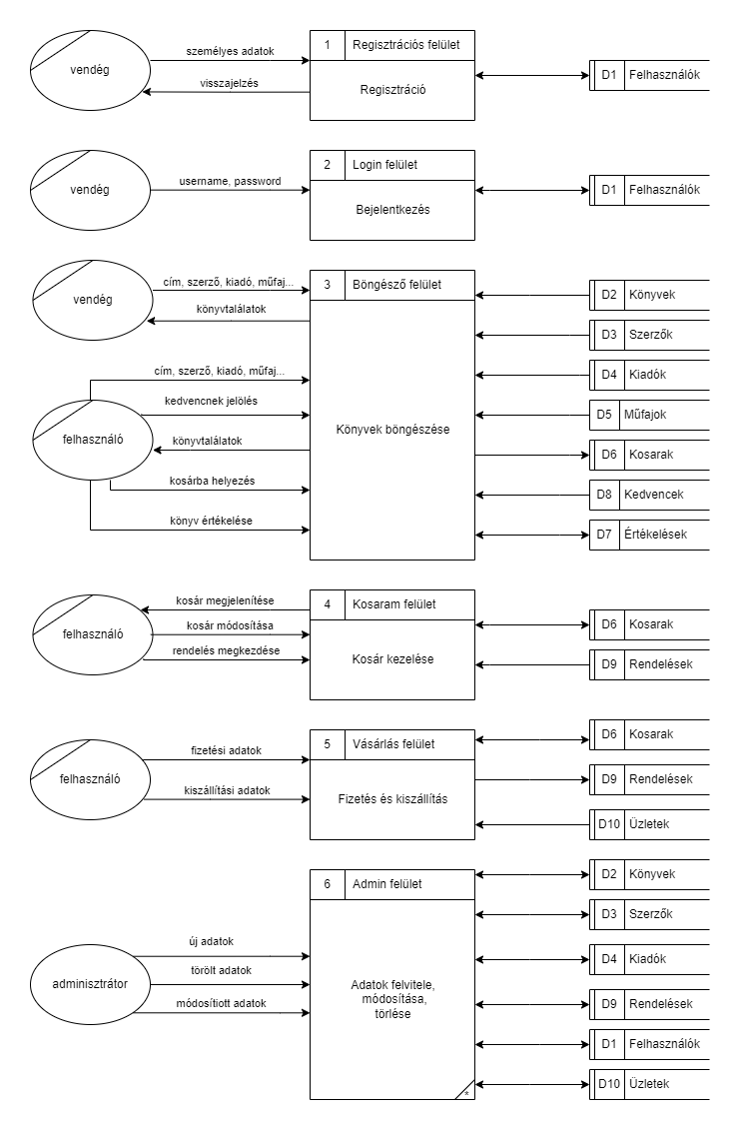

A DFD 2. szintje:

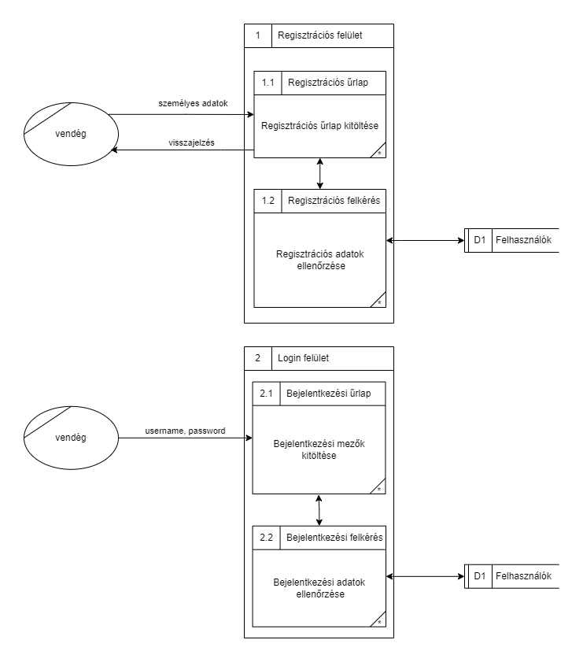

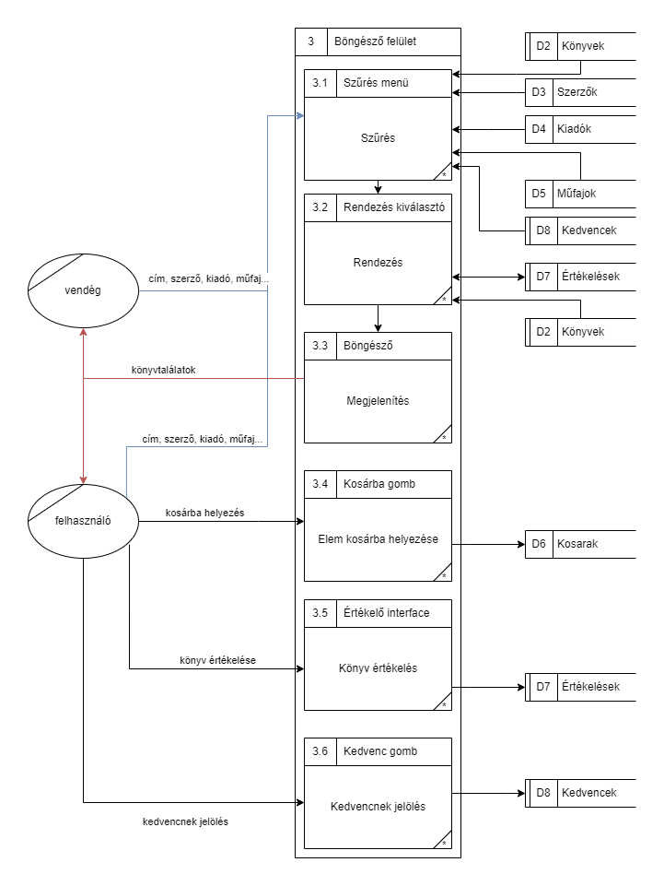

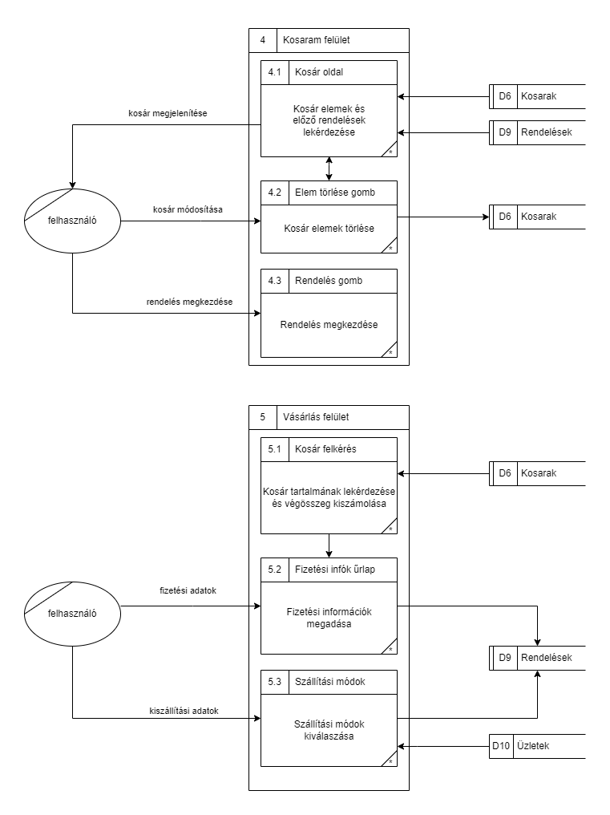

Logikai

A DFD 1. szintje:

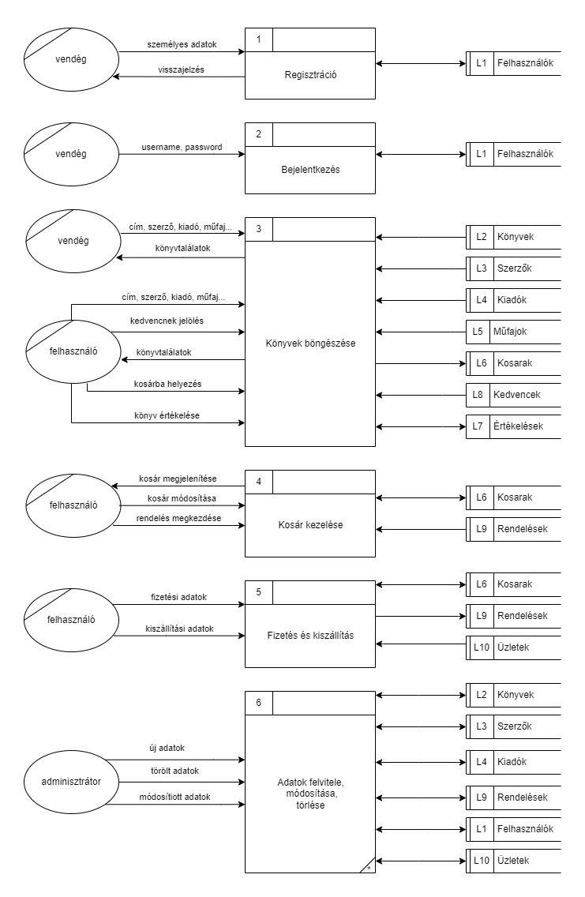

A DFD 2. szintje:

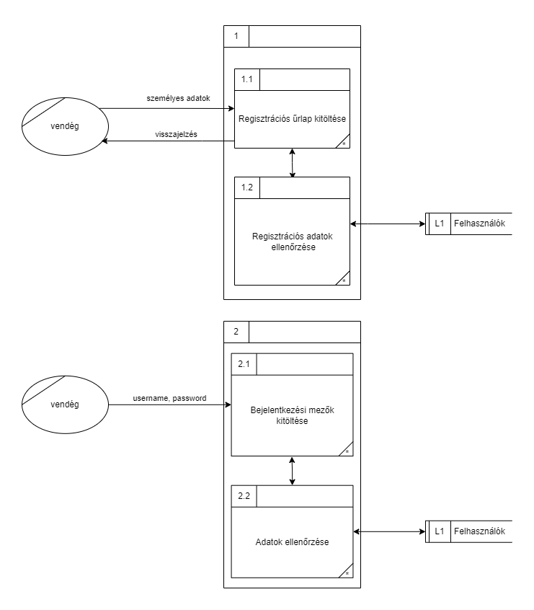

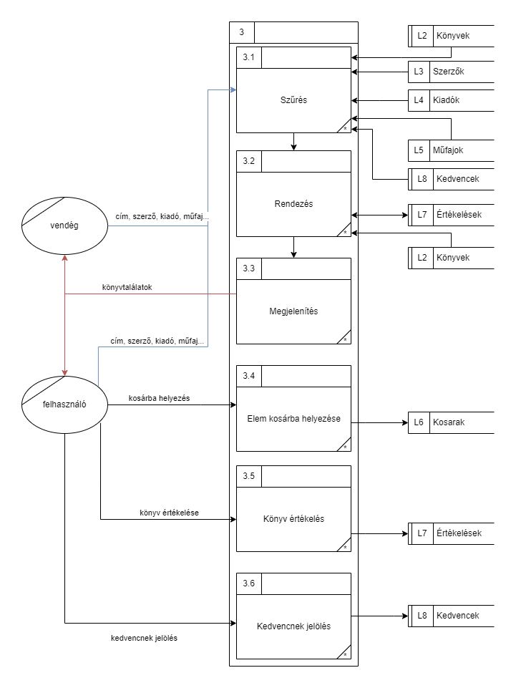

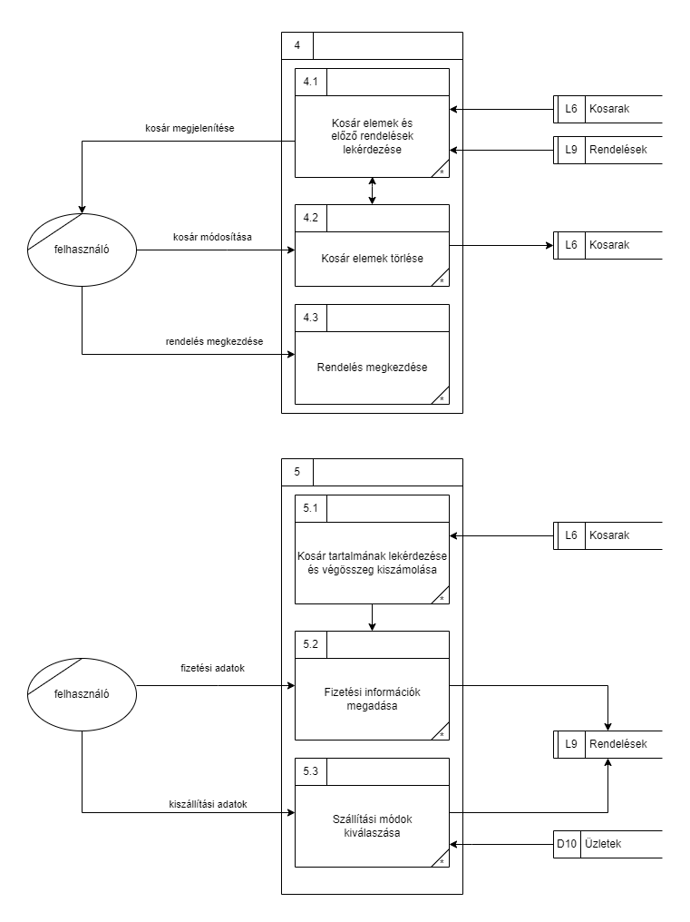

## Egyedmodell:

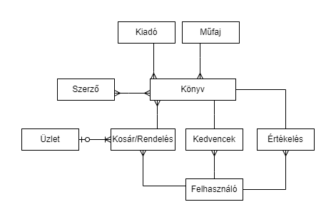

## EKT-diagram:

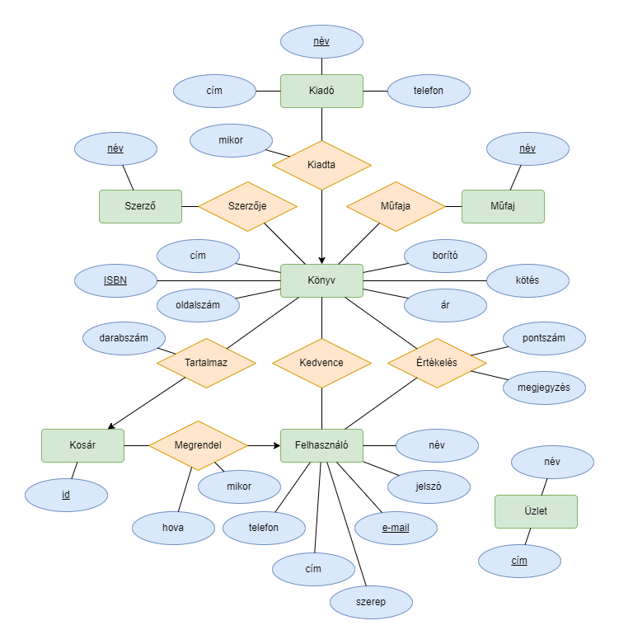

## Relációs adatelemzés

Relációsémák megadása.

Normalizálás „táblázatos” formában.

## Táblák leírása:

Minden tábláról: Táblázatos megadása + leírása.

Pl.:

Tábla1: *Tábla1 tartalmának leírása.*

|  |  |  |
| --- | --- | --- |
| **Név** | **Típus** | **Leírás** |
| Attr1 | Típus1 | Leírás1 |
| Attr2 | Típus2 | Leírás2 |

## Szerep-funkció mátrix:

|  |  |  |  |  |  |  |  |  |  |  |  |  |
| --- | --- | --- | --- | --- | --- | --- | --- | --- | --- | --- | --- | --- |
|  | Funkció1 | Funkció1 | Funkció1 | Funkció1 | Funkció1 | Funkció1 | Funkció1 | Funkció1 | Funkció1 | Funkció1 | Funkció1 | Funkció1 |
| Szerep1 | x | ... |  |  |  |  |  |  |  |  |  |  |
| Szerep2 | ... | ... |  |  |  |  |  |  |  |  |  |  |
| Szerep3 |  |  |  |  |  |  |  |  |  |  | ... | ... |
| Szerep4 |  |  |  |  |  |  |  |  |  |  | ... | x |

## Egyed-esemény mátrix:

Táblázat L: Létrehozás , M: Módosítás, O: Olvasás, T: Törlés

|  |  |  |  |  |  |  |  |  |
| --- | --- | --- | --- | --- | --- | --- | --- | --- |
| **Események** | **Esemény1** | **...** | **...** | **...** | **...** | **...** | **...** | **EseményN** |
| **Egyedek** |
| **Egyed1** | [L,M,O,T] | ... |  |  |  |  |  |  |
| ... | ... | ... |  |  |  |  |  |  |
| ... |  |  |  |  |  |  | ... | ... |
| **EgyedN** |  |  |  |  |  |  | ... | [L,M,O,T] |

## Funkció megadása

Űrlap segítségével.

## Képernyőtervek

## Menütervek

## Összetett lekérdezések

## Az alkalmazás telepítése

## Egyéb: